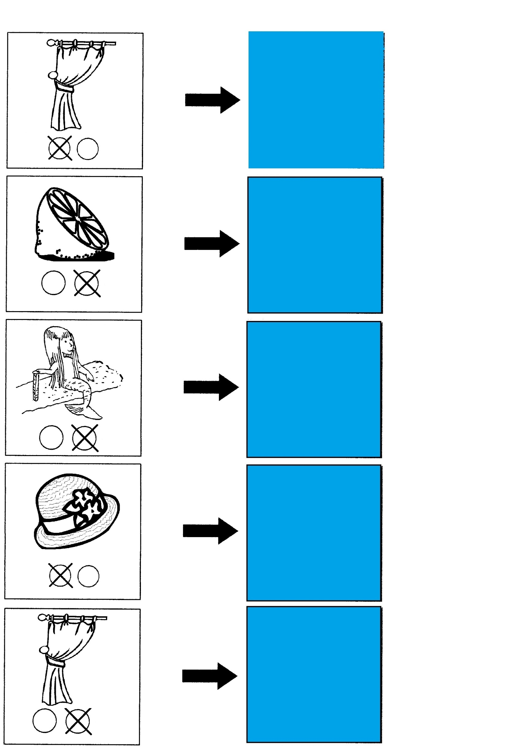

**MOTS VALISES, 6 : suppression d’une syllabe**